**4.2《光的反射》**

**一、学习目标**

**1.知道生活中光的反射现象**

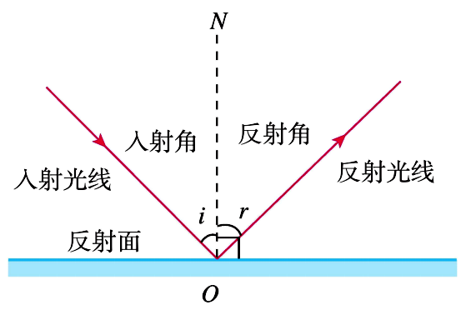

**法线**

**2.会通过实验探究光的反射定律**

**3.知道光路是可逆的**

**4.知道镜面反射和漫反射**

**二、课堂导学**

**（一）光的反射**

**1.光在反射中的五要素**

**2.光的反射实验**

**3.光的反射定律：**

**在反射现象中，反射光线、入射光线和法线在___________________内；反射光线、入射光线分别位于法线_____________；反射角____________入射角。**

**简记为：三线____________、两线___________、两角_____________；**

练习：如上图，入射光线与平面镜成50o角，则入射角_________,反射角_________，反射光线与入射光线之间夹角________，法线相当于这个夹角的__________，反射光线与镜面的夹角_________；当入射角增大时，反射角__________。

**（二）光路具有________________**

**（三）反射的两种形式**

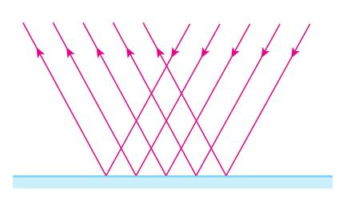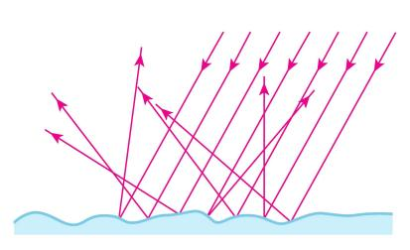

**镜面反射**

**漫反射**

**平面镜和平静的水面对光的反射属于____________反射**

**白纸、银幕、衣服对光的反射属于_____________反射**

**有时感到黑板某位置刺眼，光在某位置发生是_____________反射**

**三、你的能量超乎你想象**

1.补全甲、乙光路图,标出甲图的反射角和乙图的入射角。

2.作出丙图中平面镜位置

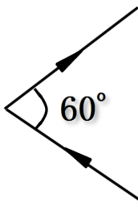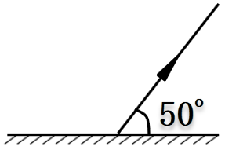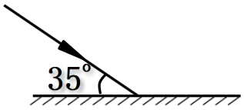

**甲 乙 丙**

3．反射光线与入射光线的夹角为 60°，则反射角是（　）

A．120° B．60° C．30° D．0°

4．关于光现象，下列说法不正确的是（ ）

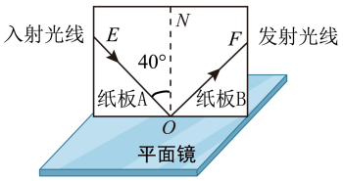

6题

A．开凿隧道时用激光束引导掘进机，利用了光的直线传播

B．漫反射不遵守光的反射定律

C．自行车尾灯是靠光的反射来引起后方车辆司机注意的

D．镜面反射遵守光的反射定律

5．雨后的夜晚，当你迎着月光行走在有积水的路上，为了避让水洼，应走“较暗”的地面。这是因为光在（　　）

A．水面不发生反射 B．地面发生镜面反射 C．水面发生漫反射 D．地面发生漫反射

6．为了探究光的反射规律，小明进行了如图所示实验。

（1）如果入射角为40°，则反射角的大小是_________；

（2）图中的白色可折转的硬纸板应__________(光滑或粗糙)些；纸板应_____于平面镜放置；可折转的硬纸板在实验中的作用是显示光的_______________________；

（3）将纸板B沿ON向后折转一些，在纸板B上____________（能或不能）看到反射光线OA，这一步操作是探究入射光线、反射光线、法线是否______________________；

（4）多次测量入射角和对应的反射角，目的是_______________________________。

（5）如果让光线逆着OF的方向射向镜面，会发现反射光线沿着OE方向射出，这表明____________________________________。